Лабораторная работа №4
Модель TO-BE и цели автоматизации
Вариант 6. Проектирование информационной системы авиастроительного предприятия
Предметная область: авиастроительное предприятие, выполняющее сборку изделий, их перемещение по участкам цеха, проведение испытаний и учет кадрового состава.

Задание 1. Таблица решений
Для основного процесса «Сборка и испытание изделия авиастроительного предприятия» выбраны три ключевые проблемы, выявленные при анализе модели AS-IS.
Проблема | Способ решения | Способы ИС | Ожидаемый эффект
Задержки при передаче изделия между участками цеха и испытательной лабораторией | Ввести единый цифровой маршрут изделия и фиксацию завершения этапов в реальном времени. | ИС формирует электронную маршрутную карту изделия, автоматически меняет его статус после закрытия операции, уведомляет следующий участок и лабораторию о готовности к приему. | Сокращение времени передачи изделия между этапами, уменьшение простоев и повышение прозрачности производства.
Дублирование и ручной ввод данных о выполненных операциях и испытаниях | Перевести регистрацию производственных операций и испытаний в единый электронный журнал. | ИС предоставляет единые формы ввода по операциям, доработкам и испытаниям; данные сохраняются в одной базе и повторно используются в отчетах без повторного ввода. | Снижение количества ошибок и противоречий в данных, уменьшение трудоемкости учета.
Задержки при согласовании доработок после неуспешных испытаний | Формализовать возврат изделия на доработку через электронное задание с контролем ответственных и сроков. | ИС автоматически создает задание на доработку по результату испытаний, назначает ответственную бригаду, контролирует срок исполнения и повторно направляет изделие на испытания после закрытия задания. | Сокращение цикла повторных работ, снижение риска потери изделия в процессе доработки, повышение управляемости.

Задание 2. BPMN-диаграмма основного процесса TO-BE
Ниже размещена BPMN-диаграмма основного процесса в состоянии TO-BE с учетом автоматизированного управления маршрутом изделия, электронной фиксации операций и автоматического формирования заданий на доработку.
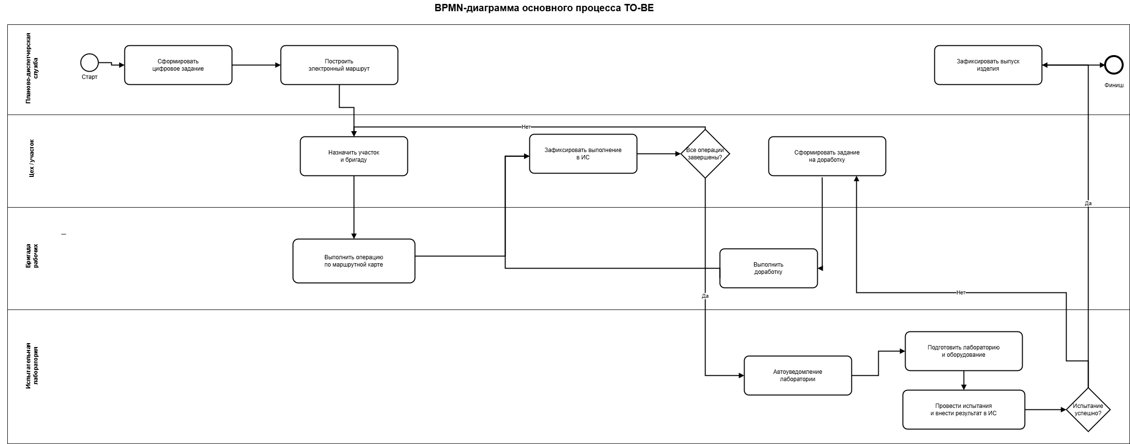

Задание 3. Сравнительный анализ AS-IS / TO-BE
В модели AS-IS передача изделия между участками, лабораторией и ответственными сотрудниками в значительной степени зависела от ручного обмена информацией, бумажных журналов и локальных записей. В модели TO-BE исключается необходимость повторного ручного уведомления о завершении этапов, так как после закрытия операции система автоматически меняет статус изделия и передает информацию следующему исполнителю.
Автоматизированы этапы регистрации выполнения операций, передачи изделия в испытательную лабораторию, фиксации результатов испытаний и формирования задания на доработку. Вместо разрозненного учета вводится единая электронная маршрутная карта изделия, связанная с журналом операций и испытаний.
В TO-BE добавлены этапы автоматической проверки готовности изделия к следующему этапу, электронного уведомления участников процесса и автоматического создания задания на доработку при отрицательном результате испытаний. Это делает процесс не просто формально измененным, а содержательно перестроенным вокруг единого информационного контура.
Нагрузка на планово-диспетчерскую службу, мастеров и испытательную лабораторию снижается за счет уменьшения ручных операций учета и координации. При этом возрастает требование к корректному вводу данных в систему, так как ошибки на этапе регистрации могут повлиять на весь последующий маршрут изделия.
В новой модели устраняются риски потери информации о передаче изделия, дублирования записей и запаздывания при согласовании доработок. Одновременно появляются новые риски, связанные с зависимостью процесса от работоспособности информационной системы, прав доступа пользователей и точности первичного ввода данных.

Вывод
Модель TO-BE ориентирована на создание единой цифровой среды сопровождения изделия на всем жизненном цикле внутри предприятия: от выдачи производственного задания до испытаний и фиксации выпуска. Это позволяет уменьшить задержки, сократить ручной труд и повысить достоверность управленческой информации.

